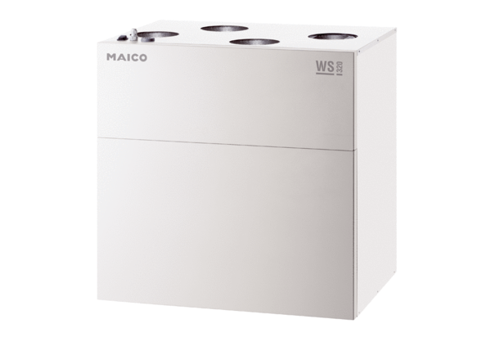Центральные приточно-вытяжные установки WS 320 ETКомплект поставки: 1 штукАссортимент: К
Номер артикула: 0095.0224Изготовитель: MAICO

